Las cualidades físicas y el deporte.

Objetivo: Identificar proceso evolutivo de la fuerza y resistencia, reconociendo las principales características de balonmano.

Las cualidades físicas básicas de una persona son un conjunto de aptitudes que hacen posible la realización de una actividad física y son los principales componentes de la condición física. Son primordiales para un adecuado rendimiento motriz y deportivo

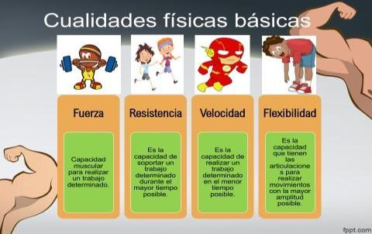

Evolución y factores que influyen en su desarrollo

Evolución de la Fuerza

El factor fuerza se desarrolla continuamente durante el período de crecimiento y alcanza el máximo nivel durante la tercera década de la vida.

De los 6 a los 10 años, el desarrollo de la fuerza es lento y se mantiene paralelo entre el hombre y la mujer. En torno a los 11 años, aumenta el desarrollo de la fuerza, siendo el del chico mucho más rápido que el de la chica.

De los 12 a 14 años, no hay incremento sustancial de fuerza, sólo el ocasionado por el crecimiento en longitud y grosor de los huesos y músculos.

De los 14 a 16 años, tiene lugar un incremento acentuado del volumen corporal, primero en longitud y luego en grosor, lo que supone un alto incremento de la fuerza muscular, hasta casi un 85% de la fuerza total.

De los 17 a 19 años, se completa el crecimiento muscular hasta el 44% de la masa corporal de un individuo adulto.

De los 20 a los 25 años, se mantiene el nivel de fuerza. A partir de esta edad y hasta los 30 años, se obtiene el máximo % de fuerza en ambos sexos. Tras sobrepasar los 30 años, la fuerza sufre un descenso paulatino, frenado únicamente con trabajos físicos adecuados de mantenimiento.

Evolución de la Resistencia

Es un hecho constatado que la resistencia aumenta, de forma más o menos constante, a lo largo de la infancia y la adolescencia, y que representa un factor de primer orden en el mantenimiento de la salud.

A los 8-9 años se produce un aumento significativo en el rendimiento del niño/a, a los 11 años un relativo estancamiento y en torno a los 13 años se comprueba que los chicos experimentan un gran aumento, mientras que las chicas no solo no la aumentan, sino que en muchos casos se estancan. Por tanto, los chicos poseen mejores requisitos para el entrenamiento de la resistencia en estas edades.

De los 15 a los 17 años, la capacidad de resistencia aumenta considerablemente, alcanzándose niveles máximos de resistencia aláctica. En torno a los 20 años será cuando el individuo esté preparado para realizar esfuerzos intensivos, que supongan la mejora de la resistencia anaeróbica láctica, ya que el organismo estará más preparado para tolerar la acumulación de lactato.

Entre los 20 y 30 años, tenemos la fase de mayor capacidad, tanto para esfuerzos aeróbicos como anaeróbicos. De los 30 años en adelante, la resistencia comienza a decaer, aunque más lenta que la fuerza y la velocidad. En estas edades, con un trabajo adecuado se puede mantener a niveles muy altos.

EL VOLEIBOL

El voleibol es un juego de pista entre dos equipos de seis jugadores por lado que se juega golpeando una pelota al lado contrario por encima de una red. Cuando la pelota toca el piso o se sale de una de las dos partes de la cancha es un punto o una oportunidad para sacar para el otro equipo.

Los juegos se realizan en 5 tiempos y el primero en lograr 3 es el ganador. Para ganar un tiempo, uno de los dos equipos debe alcanzar 15 o más puntos con un mínimo de 2 puntos de ventaja. En la cancha, cada equipo puede golpear hasta 3 veces el balón antes de pasarlo al campo contrario y ningún jugador puede golear 2 veces seguidas el balón.

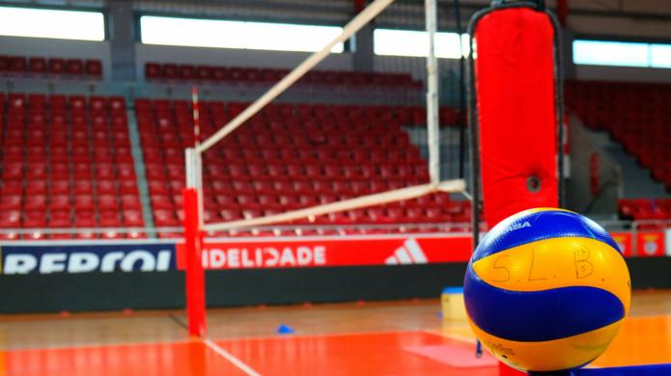

Actividad

- Investigar reglamentos del voleibol
- Registrar medidas del terreno de juego
- En familia crear juego enfocado en el voleibol

Estimado estudiante, terminando esta guía, enviármela a mi correo: Roberto.hernandez@laprovidenciarecoleta.cl
Puedes enviarlo en formato Word o fotografía en donde lo realizó.

